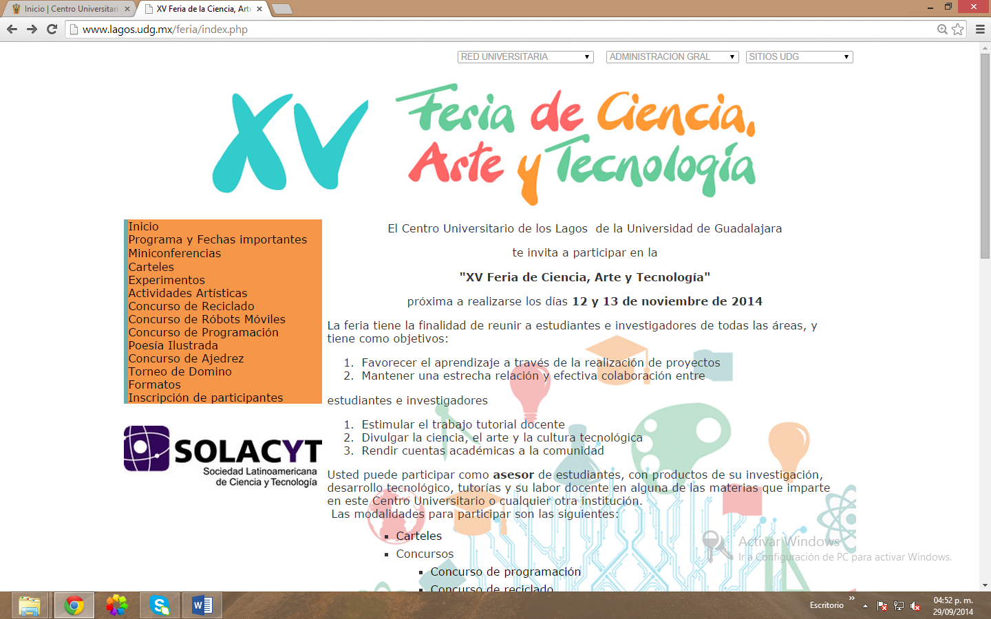
LABORATORIO DE BIOQUIMICA
SOLICITUD DE EQUIPOS Y MATERIAL DE LABORATORIO

Para solicitar material de experimentación o exhibición para la feria de la ciencia es necesario que tengas la siguiente documentación:

- Oficio de solicitud firmado por el profesor a cargo del proyecto con los materiales y equipo, dirigido al responsable del laboratorio y con copia para el responsable de inventarios del área de SERVICIOS GENERALES.

- Acudir a las oficinas de Servicios Generales con dos oficios, el responsable de inventarios se quedará con uno de ellos y el otro deberá ser firmado y sellado de enterado.

ENTREGAR EN EL LABORATORIO:
Dejar oficio de solicitud (firmado y sellado por el responsable de inventarios) y credencial de estudiante. Si falta alguno de éstos dos documentos nos veremos obligados a negarte los equipos y el material de laboratorio.

ES IMPORTANTE que realices tus solicitudes en tiempo, pues el préstamo de equipo tendrás que efectuarlo como máximo un día antes de la Feria, tomando en consideración el horario establecido por el laboratorio.

¡SI TIENES ALGUNA DUDA, VE AL LABORATORIO DE BIOQUIMICA, CON GUSTO TE ATENDEREMOS!

